***Депозитные операции Центрального Банка***

В соответствии со статьями 4 и 46 Федерального закона "О Центральном Банке Российской Федерации (Банке России)" Банк России проводит операции по привлечению депозитов кредитных организаций в целях регулирования ликвидности банковской системы. Депозитные операции проводятся в соответствии с Положением Банка России от 5 ноября 2002 года № 203-П "О порядке проведения Центральным Банком Российской Федерации депозитных операций с кредитными организациями в валюте Российской Федерации" (с учетом изменений).

В настоящее время Банк России проводит следующие виды депозитных операций с кредитными организациями-резидентами Российской Федерации в валюте Российской Федерации: по фиксированным процентным ставкам и по процентным ставкам, определенным на аукционной основе (депозитные аукционы).

Депозитные операции по фиксированным процентным ставкам проводятся ежедневно на стандартных условиях (определены пунктом 4.3 Положения Банка России от 5.11.02 № 203-П "О порядке проведения Центральным банком Российской Федерации депозитных операций с кредитными организациями в валюте Российской Федерации" с изменениями).

Депозитные аукционы проводятся еженедельно по четвергам на условиях, установленным Банком России (в соответствии с квартальным графиком проведения депозитных аукционов). Депозитные аукционы проводятся по "американскому" способу, при этом кредитная организация может подавать на аукцион как конкурентные, так и неконкурентные заявки (возможно также проведение депозитных аукционов по "голландскому" способу). Максимальная доля неконкурентных заявок для одной кредитной организации в настоящее время установлена Банком России в размере 50%.

Подача заявок кредитными организациями-контрагентами Банка России в Банк России на участие в депозитной операции может осуществляться:

* путем передачи в территориальное учреждение Банка России Договора-Заявки (по установленной форме);
* путем переговоров с использованием системы "Рейтерс-Дилинг";
* путем подачи заявки в систему электронных торгов Московской межбанковской валютной биржи (СЭТ ММВБ).

Кредитная организация-контрагент Банка России самостоятельно выбирает способ подачи заявки на участие в депозитной операции Банка России.

В таблице 1 представлены основные депозитные операции Центрального Банка.

Контрагентами Банка России по депозитным операциям являются банки, расчетные небанковские кредитные организации, небанковские кредитные организации, осуществляющие депозитные и кредитные операции.

***Требования к кредитным организациям – контрагентам Банка России***

По состоянию на день (дату) проведения депозитной операции Банка России кредитная организация должна соответствовать следующим критериям:

1. отнесена к 1 или 2 классификационным группам в соответствии с нормативными актами Банка России (для небанковских кредитных организаций - в соответствии с Указанием Банка России от 31.03.2000 № 766-У, с изменениями; для банков – в соответствии с Указанием Банка России от 30.04.2008 № 2005-У);
2. выполняет обязательные резервные требования Банка России (не имеет недовзноса в обязательные резервы, неуплаченных штрафов за нарушение нормативов обязательных резервов, не представленного расчета регулирования размера обязательных резервов);
3. не имеет просроченных денежных обязательств перед Банком России.

Кредитная организация должна иметь заключенный с территориальным учреждением Банка России по месту открытия корреспондентского счета, предусматривающий право Банка России на взыскание с корреспондентского счета без распоряжения кредитной организации-владельца счета суммы штрафа за неисполнение (ненадлежащее исполнение) кредитной организацией обязательств по депозитной операции.

Таблица 1 Общая таблица видов и условий депозитных операций (ДО)

|  |  |  |  |  |  |  |  |  |  |
| --- | --- | --- | --- | --- | --- | --- | --- | --- | --- |
| Виды ДО | Способ подачи заявки | | | сроки ДО | % ставка | Мин. сумма (млн. руб.) | | | Нормативные акты |
| ТУ | R-D | СЭТ ММВБ | ТУ | R-D | СЭТ ММВБ |
| ДО по фиксированным % ставкам | — | + | + | 1 день (на условиях tom-next, spot-next) | 3,75 | — | 20 | 1 | - Положение от 5 ноября 2002 года № 203-П "О порядке проведения Центральным банком Российской Федерации депозитных операций с кредитными организациями в валюте Российской Федерации"  - Указание Банка России от 24.11.2009 № 2338-У "Об установлении процентных ставок по депозитным операциям Банка России" |
| — | + | + | 1 неделя, spot-неделя | 4,25 | — | 20 | 1 |
| — | + | + | до востребования | 3,75 | — | 20 | 1 |
| ДО по % ставкам, определяемым на аукционной основе (депозитные аукционы) | + | + | + | 4 недели (28 календарных дней) | устанавливается Банком России по итогам аукциона | 10 (для КО Московского региона), 3 (для КО др. регионов) | 10 | 1 | - Правила заключения Банком России сделок с кредитными организациями с использованием Системы электронных торгов ЗАО ММВБ при проведении Банком России депозитных и кредитных операций, утвержденные Советом директоров ЗАО ММВБ 12 мая 2006 года, согласованы с Банком России 29 мая 2006 года |
|  |  |  |  |  |  |  |  |

***Депозитные операции, проводимые через территориальные учреждения Банка России (путем заключения двусторонних Договоров-Заявок)***

В настоящее время путем заключения двусторонних Договоров-Заявок Банком России проводятся только депозитные аукционы. Указанные депозитные операции проводятся в соответствии с Положением Банка России от 5.11.02 № 203-П. Информация об условиях проведения депозитных аукционов размещается на сайте Банка России в сети Интернет, доводится до сведения кредитных организаций территориальными учреждениями Банка России.

Кредитной организации, имеющей намерение участвовать в депозитных аукционах Банка России путем заключения двусторонних Договоров-Заявок, следует обратиться в территориальное учреждение Банка России по месту открытия корреспондентского счета с заявлением о заключении Соглашения об использовании аналога собственноручной подписи уполномоченных лиц при обмене Договорами-Заявками. В сроки, устанавливаемые Банком России, кредитная организация в целях участия в депозитном аукционе направляет в территориальное учреждение Банка России по месту открытия корреспондентского счета Договор-Заявку (по форме приложения 2 к Положению № 203-П).

По итогам проведенного депозитного аукциона (в случае, если аукционная заявка кредитной организации вошла в список удовлетворенных заявок) кредитная организация в соответствии с условиями депозитной операции перечисляет сумму депозита со своего корреспондентского счета, открытого в территориальном учреждении Банка России, на счет по учету депозита, открытый ей в этом же территориальном учреждении Банка России.

***Депозитные операции, проводимые с использованием системы "Рейтерс-Дилинг"***

Указанные депозитные операции проводятся в соответствии с Положением Банка России от 5.11.02 № 203-П. Информация об условиях проведения депозитных операций с использованием системы "Рейтерс-Дилинг" (по фиксированным процентным ставкам, процентным ставкам, определяемым по итогам аукциона) размещается на сайте Банка России в сети Интернет и в информационной системе "Рейтер".

Информация о ставках отсечения и средневзвешенных процентных ставках, сложившихся по итогам проведенных депозитных аукционов

Кредитной организации, имеющей намерение участвовать в депозитных операциях Банка России с использованием системы "Рейтерс-Дилинг", следует обратиться в территориальное учреждение Банка России по месту открытия корреспондентского счета с заявлением о заключении Генерального соглашения о проведении депозитных операций в валюте Российской Федерации с использованием системы "Рейтерс-Дилинг" (по форме приложения 3 или 4 Положения № 203-П). В день проведения депозитной операции кредитная организация обращается в Сводный экономический департамент Банка России по системе "Рейтерс-Дилинг" с предложением о совершении депозитной операции по фиксированной процентной ставке и/или с заявкой на участие в депозитном аукционе.

По итогам проведенной депозитной операции (в случае, если согласованы условия депозитной операции по фиксированной процентной ставке и/или аукционная заявка кредитной организации вошла в список удовлетворенных заявок) перечисление кредитной организацией в соответствии с условиями депозитной операции суммы депозита осуществляется на счет по учету депозита, открытый ей в ОПЕРУ-1 Банка России, в следующем порядке:

* кредитной организацией московского региона с корреспондентского счета, открытого в Московском ГТУ Банка России;
* кредитной организацией иного региона с корреспондентского субсчета московского филиала, открытого в Московском ГТУ Банка России.

***Депозитные операции, проводимые с использованием Системы электронных торгов Московской межбанковской валютной биржи (СЭТ ММВБ)***

Депозитные операции с использованием СЭТ ММВБ проводятся в соответствии с Положением Банка России от 5.11.02 № 203-П и Правилами заключения Банком России сделок с кредитными организациями с использованием Системы электронных торгов ЗАО ММВБ при проведении Банком России депозитных и кредитных операций (утверждены Советом Директоров ЗАО "Московская межбанковская валютная биржа" от 12.05.2006, согласованы с Банком России 29.05.2006) по фиксированным процентным ставкам и на аукционной основе. С октября 2006 года заключение депозитных сделок по фиксированным процентным ставкам осуществляется в рамках двух торговых сессий, проводимых в течение рабочего дня.

Информация об условиях проведения депозитных операций с использованием СЭТ ММВБ (по фиксированным процентным ставкам, процентным ставкам, определяемым по итогам аукциона) размещается на сайте Банка России в сети Интернет и в системе электронных торгов ММВБ.

Информация о ставках отсечения и средневзвешенных процентных ставках, сложившихся по итогам проведенных депозитных аукционов

Кредитной организации, имеющей намерение участвовать в депозитных операциях с использованием СЭТ ММВБ, следует заключить следующие договоры:

* с уполномоченным РЦ ОРЦБ: договор (дополнительное соглашение к договору) банковского счета, предусматривающий право Банка России на взыскание с банковского счета, открытого в уполномоченном РЦ ОРЦБ, без распоряжения кредитной организацией-владельца счета суммы штрафа за неисполнение кредитной организацией обязательств по депозитной сделке;
* с Банком России (в лице территориального учреждения Банка России по месту открытия корреспондентского счета кредитной организации): Генеральное депозитное соглашение о заключении депозитных сделок в валюте Российской Федерации с использованием Системы электронных торгов ММВБ (по форме Приложения 2 к письму Банка России от 08.08.2007 № 121-Т "О форме Дополнительного соглашения к Генеральному депозитному соглашению");
* с ММВБ: договоры и требования, установленные ММВБ (об участии в системе электронных торгов ММВБ по заключению депозитных сделок с Банком России, об обеспечении технического доступа к программно-техническому комплексу ММВБ, о присоединении к Правилам электронного документооборота, иные).

В день проведения депозитной операции кредитная организация осуществляет подачу заявки в СЭТ ММВБ на размещение средств в депозит по фиксированной процентной ставке и/или на участие в депозитном аукционе.

На рисунках 1 и 2 представлены основные схемы взаимодействия участников депозитных операций.

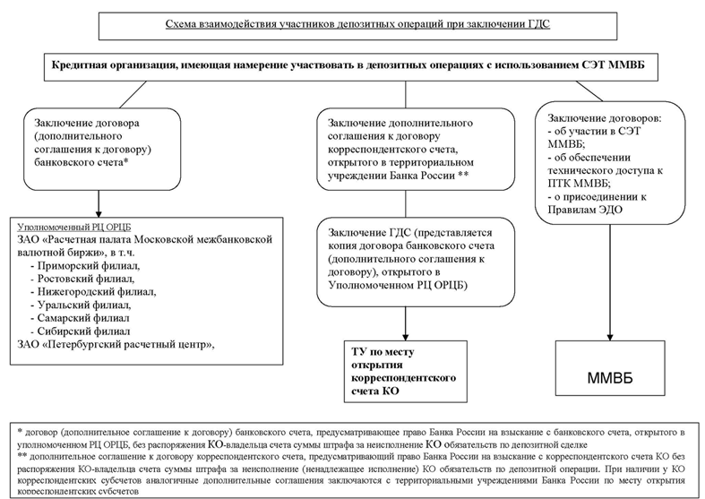

Рис. 1 Схема взаимодействия участников депозитных операций при заключении Генерального депозитного соглашения (ГДС)

При заключении депозитной сделки кредитная организация в соответствии с условиями заключенной сделки перечисляет денежные средства со своего банковского счета, открытого в уполномоченном РЦ ОРЦБ, на счет по учету депозита, открытый в уполномоченном учреждении Банка России.

В таблице 1 представлены основные уполномоченные РЦ ОРЦБ и уполномоченные уцчреждения Банка России.

Таблица 1 Перечень уполномоченных РЦ ОРЦБ и уполномоченных учреждений Банка России

|  |  |  |
| --- | --- | --- |
| Уполномоченный РЦ ОРЦБ[1] | | Уполномоченное учреждение Банка России[2] |
| ЗАО "Расчетная палата Московской межбанковской валютной биржи" | Головной офис | ОПЕРУ-1 Банка России |
| Приморский филиал | Главное управление Банка России по Приморскому краю |
| Ростовский филиал | Главное управление Банка России по Ростовской области |
| Нижегородский филиал | Главное управление Банка России по Нижегородской области |
| Уральский филиал | Главное управление Банка России по Свердловской области |
| Самарский филиал | Главное управление Банка России по Самарской области |
| Сибирский филиал | Главное управление Банка России по Новосибирской области |
| ЗАО "Петербургский расчетный центр" | | Главное управление Банка России по г. Санкт-Петербургу |

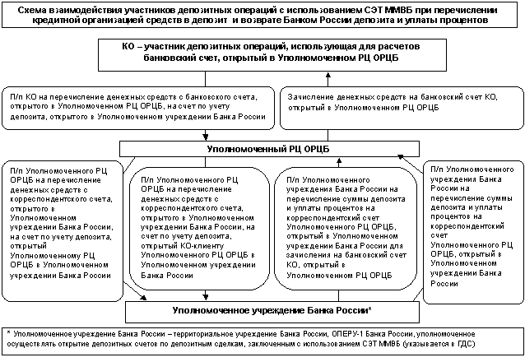

Рис. 2 Схема взаимодействия участников депозитных операций с использованием СЭТ ММВБ при перечислении кредитной организацией средств в депозит и возврате Банком России депозита и уплаты процентов

В таблице 2 и 3 приведены некоторые статистические данные о динамике депозитных операций по России в целом и федеральным округам.

Таблица 2 http://www.cbr.ru/analytics/standart_system/print.asp?file=deposit.htm - 6#6Объемы депозитов кредитных организаций, привлеченных Банком России

|  |  |
| --- | --- |
| Год | Объем депозитов, в млн. рублей |
| Итого за 2004 г. | 7 056 494,90 |
| Итого за 2005 г. | 9 630 609,40 |
| Итого за 2006 г. | 9 701 976,00 |
| Итого за 2007 г. | 45 095 839,90 |
| Итого за 2008 г. | 17 729 941,70 |
| Итого за 2009 г.  (без декабря) | 15 945 857,30 |

Таблица 3 Количество кредитных организаций, заключивших с Банком России соглашения по депозитным операциям в соответствии с Положением Банка России от 05.11.2002 № 203-П

|  |  |  |  |  |  |  |  |
| --- | --- | --- | --- | --- | --- | --- | --- |
|  | 01.01.2005 | 01.01.2006 | 01.01.2007 | 01.01.2008 | 01.01.2009 | 01.07.2009 | 01.12.2009 |
| 1 | 3 | 4 | 5 | 6 | 7 | 9 | 14 |
| Российская Федерация | 234 | 249 | 275 | 307 | 356 | 392 | 416 |
| ЦЕНТРАЛЬНЫЙ ФЕДЕРАЛЬНЫЙ ОКРУГ | 170 | 175 | 191 | 208 | 240 | 258 | 269 |
| СЕВЕРО-ЗАПАДНЫЙ ФЕДЕРАЛЬНЫЙ ОКРУГ | 9 | 11 | 11 | 11 | 15 | 17 | 20 |
| ЮЖНЫЙ ФЕДЕРАЛЬНЫЙ ОКРУГ | 8 | 8 | 10 | 15 | 20 | 22 | 24 |
| ПРИВОЛЖСКИЙ ФЕДЕРАЛЬНЫЙ ОКРУГ | 10 | 12 | 16 | 19 | 26 | 37 | 43 |
| УРАЛЬСКИЙ ФЕДЕРАЛЬНЫЙ OKPУГ | 16 | 18 | 21 | 24 | 25 | 27 | 26 |
| СИБИРСКИЙ ФЕДЕРАЛЬНЫЙ ОКРУГ | 11 | 13 | 13 | 15 | 17 | 18 | 20 |
| ДАЛЬНЕВОСТОЧНЫЙ ФЕДЕРАЛЬНЫЙ ОКРУГ | 10 | 12 | 13 | 15 | 13 | 13 | 14 |

На рисунке 3 представлена группировка банков, заключивших депозитные сделки.

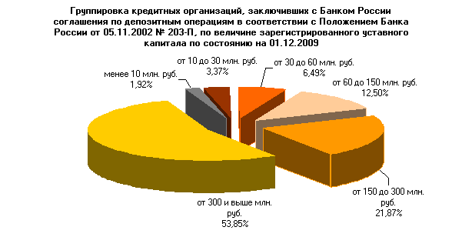

Рис. 3 Группировка кредитных организаций, заключивших депозитные сделки

На рисунке 4 представлена структура объема депозитных сделок в зависимости от величины уставного капитал кредитной организации.

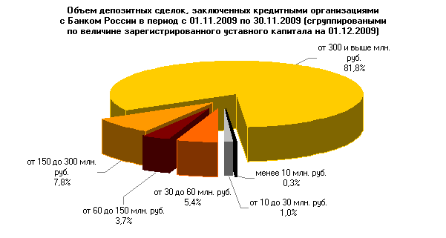

Рис. 4 Объем депозитных сделок

***Депозитные аукционы***

Депозитный аукцион – это аукцион, в ходе которого Центральный Банк принимает к размещению депозиты коммерческих банков. Основной целью депозитных аукционов является стерилизация денежной массы.

Депозитные аукционы как правило проводятся по трем схемам:

Американская схема. Заявки банков ранжируются в порядке возрастания процентной ставки, а затем удовлетворяются в том же порядке до полного исчерпания установленного для торгов лимита средств (возможно сокращение суммы последней удовлетворенной заявки)

Голландская схема. Заявки банков ранжируются в порядке возрастания процентной ставки, а удовлетворяются по максимальной ставке, которую предлагают банки, попавшие в круг покупателей.

Аукцион с фиксированной процентной ставкой. Все заявки подаются и удовлетворяются по фиксированной процентной ставке. Однако если сумма заявок превышает лимит для данных торгов, они удовлетворяются частично

В России депозитные аукционы проводятся на площадке ММВБ.

К участию в депозитном аукционе принимаются конкурентные и неконкурентные заявки кредитных организаций.

Депозитные аукционы проводятся с использованием системы "Рейтерс-Дилинг", Системы электронных торгов ММВБ и путем оформления Договоров-Заявок.

Минимальная сумма одной заявки на участие в депозитном аукционе составляет:

* для заявок кредитных организаций на участие в депозитном аукционе Центрального банка Российской Федерации, подаваемых кредитными организациями с использованием системы "Рейтерс-Дилинг", - 10 миллионов рублей
* для Договоров-Заявок на участие в депозитном аукционе Центрального банка Российской Федерации, подаваемых кредитными организациями Московского региона, – 10 миллионов рублей;для Договоров-Заявок на участие в депозитном аукционе Центрального банка Российской Федерации, подаваемых региональными кредитными организациями, – 3 миллиона рублей;
* для заявок кредитных организаций на участие в депозитном аукционе Центрального банка Российской Федерации, подаваемых кредитными организациями с использованием Системы электронных торгов ЗАО ММВБ, – 1 миллион рублей.

Информация об условиях проведения Банком России депозитных аукционов размещена на странице Банка России "CBDEPAUC" в информационных системах Reuters и Bloomberg и передана средствами Системы электронных торгов ММВБ.

Примерами проведения депозитных аукционов может служить следующие действия Центрального банка.

3 декабря 2009 года Центральный банк РФ провел депозитные аукционы со сроком привлечения средств в депозит 4 недели (дата привлечения средств в депозит – 4 декабря 2009 года, дата возврата депозита и уплаты процентов – 31 декабря 2009 года) и 3 месяца (дата привлечения средств в депозит – 4 декабря 2009 года, дата возврата депозита и уплаты процентов – 5 марта 2010 года). Об этом сообщает департамент внешних и общественных связей Банка России.

В аукционе со сроком привлечения средств в депозит 4 недели приняли участие 77 банков-резидентов из 40 регионов. На аукцион банками были поданы заявки с предложением процентных ставок в диапазоне от 5,2 до 28% годовых.

Центробанком РФ установлена ставка отсечения в размере 5,65% годовых, средневзвешенная процентная ставка – 5,57% годовых.

Аукцион со сроком привлечения средств в депозит 3 месяца признан несостоявшимся в связи с отсутствием заявок кредитных организации.

17 декабря 2009 года Центральный банк РФ провел депозитные аукционы со сроком привлечения средств в депозит 4 недели (дата привлечения средств в депозит – 18 декабря 2009 года, дата возврата депозита и уплаты процентов – 15 января 2010 года) и 3 месяца (дата привлечения средств в депозит – 18 декабря 2009 года, дата возврата депозита и уплаты процентов – 19 марта 2010 года). Об этом сообщает департамент внешних и общественных связей Банка России.

В аукционе со сроком привлечения средств в депозит 4 недели принял участие 71 банк-резидент из 38 регионов. На аукцион банками были поданы заявки с предложением процентных ставок в диапазоне от 5 до 28% годовых.

Центробанком РФ установлена ставка отсечения в размере 5,65% годовых, средневзвешенная процентная ставка – 5,52% годовых.

Аукцион со сроком привлечения средств в депозит 3 месяца признан несостоявшимся в связи с отсутствием заявок кредитных организации.

Однако не только Центральный банк вправе проводить депозитные аукционы. Так, 17 декабря 2009 года в секции межбанковского кредитного рынка Санкт-Петербургской валютной биржи (далее - СПВБ) состоялось очередное размещение временно свободных средств государственной корпорации - Фонда содействия реформированию жилищно-коммунального хозяйства (далее ‑ Фонд) на банковские депозиты в уполномоченных банках.

По условиям депозитного аукциона по размещению временно свободных средств Фонда сроком на 181 день с особыми условиями предложенная Фондом сумма размещения составляла 1,5 млрд. руб.

В аукционе приняли участие 5 банков: КБ "Юниаструм Банк" (ООО), ЗАО "КРЕДИТ ЕВРОПА БАНК",ОАО "НОМОС-Банк", ОАО "Альфа-Банк", Сбербанк России ОАО

В ходе аукциона были поданы заявки на сумму 2,773 млрд. руб. Минимальная ставка, указанная в заявках уполномоченных банков, составила 6,5 процента годовых, максимальная - 10,45 процента годовых.

Удовлетворено 2 заявки уполномоченных банков на общую сумму 1,29 млрд. руб. Ставка отсечения составила 10,30 процента годовых, средневзвешенная ставка по удовлетворенным заявкам составила 10,43 процента годовых.

Победителями депозитного аукциона стали 2 банка: КБ "Юниаструм Банк" (ООО), ЗАО "КРЕДИТ ЕВРОПА БАНК".

В данном аукционе приняли участие банки, подписавшие с Фондом Дополнительное соглашение к Генеральному соглашению о размещении депозитов с особыми условиями, а именно кредитование российских юридических лиц, осуществляющих деятельность в сфере жилищного строительства, оборонно-промышленного комплекса, сельского хозяйства, автомобилестроения, сельхозмашиностроения, авиационных перевозок, электронной промышленности, металлургической промышленности в суммарном объеме не менее 50 процентов от суммы размещенного депозита на срок не менее половины срока депозита по каждому предоставленному кредиту.

По условиям депозитного аукциона по размещению временно свободных средств Фонда сроком на 125 дней предложенная Фондом сумма размещения составляла 3,7 млрд. руб.

В аукционе приняли участие 10 банков: ОАО Банк "Возрождение", ОАО "НОМОС-Банк", ОАО "Альфа-Банк", ОАО "Банк ВТБ Северо-Запад", Банк ВТБ (ОАО), ОАО "ТрансКредитБанк", ЗАО "КРЕДИТ ЕВРОПА БАНК", ОАО "Россельхозбанк", Сбербанк России ОАО, Банк ВТБ 24 (ЗАО).

В ходе аукциона были поданы заявки на сумму 19,285 млрд. руб. Минимальная ставка, указанная в заявках уполномоченных банков, составила 6 процентов годовых, максимальная - 10,75 процента годовых.

Удовлетворено 3 заявки уполномоченных банков на общую сумму 3,7 млрд. руб. Ставка отсечения составила 9,68 процента годовых, средневзвешенная ставка по удовлетворенным заявкам составила 9,84 процента годовых. Победителями депозитного аукциона стали 3 банка: ОАО Банк "Возрождение", ОАО "НОМОС-Банк", ОАО "Альфа-Банк"

Депозитные аукционы проведены в соответствии с Положением «О проведении торгов по размещению временно свободных средств государственной корпорации - Фонда содействия реформированию жилищно-коммунального хозяйства в депозиты российских кредитных организаций», утвержденным решением наблюдательного совета Фонда от 26 июня 2008 г., протокол № 4, и Регламентом проведения депозитных аукционов, утвержденным Решением комиссии по проведению депозитных аукционов государственной корпорации - Фонда содействия реформированию жилищно-коммунального хозяйства от 21 июля 2008 г., протокол № 1.

***Список использованной литературы***

1. Депозитные операции Банка России как инструмент денежно-кредитной политики Банка России // Сайт Банка России [Электронный ресурс]. – Режим доступа: http://www.cbr.ru/analytics/standart_system/print.asp?file=deposit.htm
2. ЦБ провел депозитные аукционы [Электронный ресурс]. – Режим доступа: http://www.klerk.ru/bank/news/169055/

1. Уполномоченные РЦ ОРЦБ - расчетные небанковские кредитные организации, осуществляющие на основании соглашений с Банком России расчеты по депозитным сделкам, заключенным с использованием СЭТ ММВБ.
2. Уполномоченное учреждение Банка России – территориальное учреждение Банка России, ОПЕРУ-1 Банка России, уполномоченное на открытие счетов по учету депозитов при заключении Банком России депозитных сделок с использованием СЭТ ММВБ.